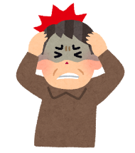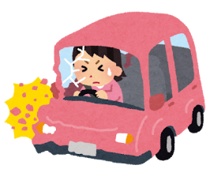

体は回復したけど、前と何かが違う・・・

今までできていたことができない

性格が変わってしまった

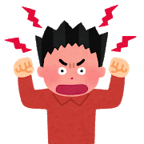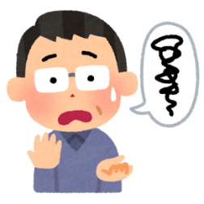

感情が抑えられない

怒りやすい

こだわりが強い

場所がわからない

手順がわからない

作業にミスが多い

気が散りやすい

このような症状はありませんか？

もしかしたら、『』が原因かもしれません。

**☆相談窓口☆**

上五島保健所 企画保健課　　　　 ：０９５９－４２－１１２１

上五島病院 地域医療連携室　　　 ：０９５９－５２－３０００

長崎県高次脳機能障害支援センター：０９５－８４４－５５１５

外見上目立たないことから、本人も気づきにくく、周りからの理解も

得られにくいため、適切な対応や配慮がされにくいのが特徴です。

一人で悩まず、お気軽にご相談ください。